Jak se měří počasí

Cílem pracovního listu je, aby si žáci ujasnili základní informace o měření počasí.

Jak se měří počasí

______________________________________________________
- Vysvětli, co znamenají tato slova:

Anemometr – větroměr …………………………..………………………………………………………………………..

Teploměr ……………………...……………………………………………………………………………

Meteorolog …………………….……………………………………………………………………………..

Meteorologická stanice ……………………...……………………………………………………………………………

- Spoj přístroj na obrázku s činností (měřením).

tlak vzduchu výška sněhu údery blesku srážky

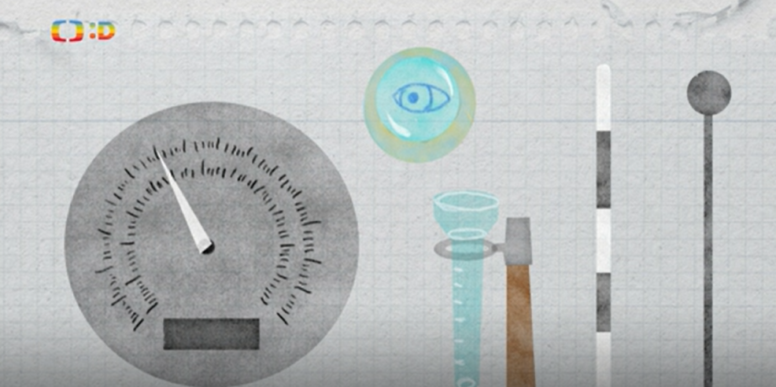

- Oblačnost vyjadřuje, jak je obloha pokrytá oblaky. Pojmenuj obrázky slovy z nabídky.

jasno, skoro jasno, polojasno, oblačno, skoro zataženo, zataženo

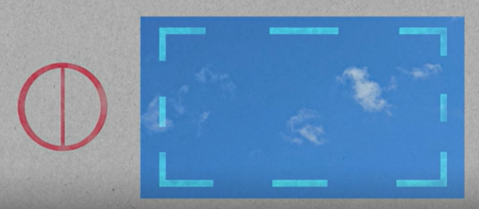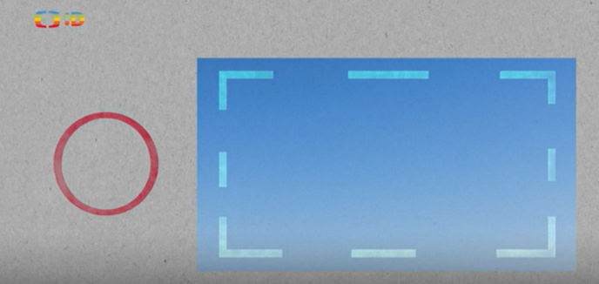

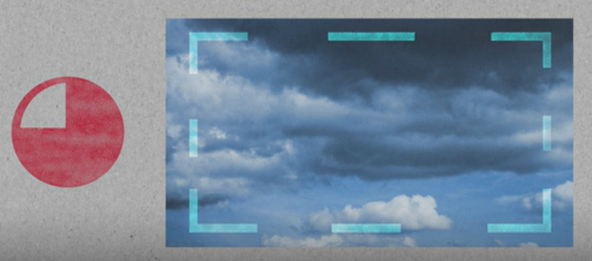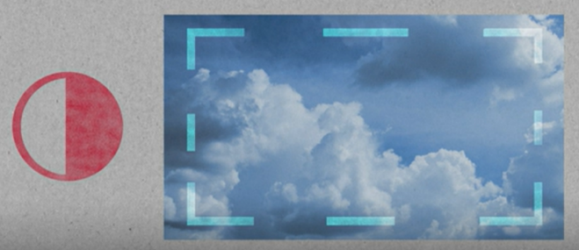

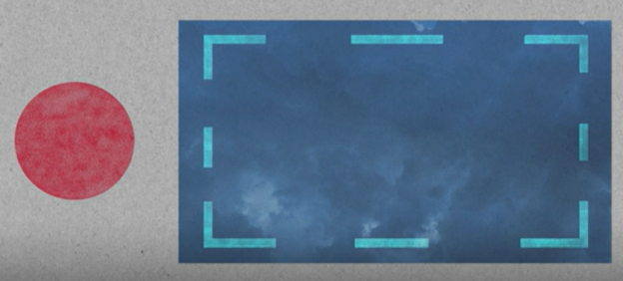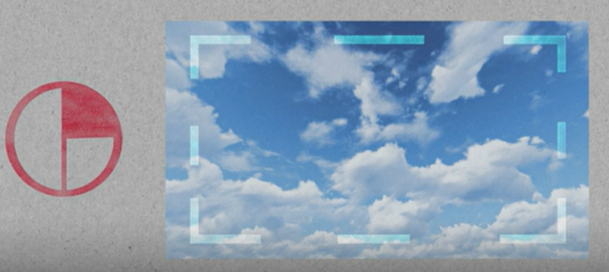

Co jsem se touto aktivitou naučil(a):
………………………………………………………………………………………………………………………………………………………………………………………………………………………………………………
Autor: Andrea Tláskalová
Toto dílo je licencováno pod licencí Creative Commons [CC BY-NC 4.0]. Licenční podmínky navštivte na adrese [https://creativecommons.org/choose/?lang=cs].

